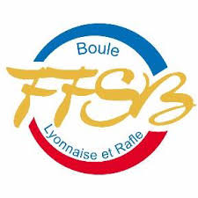
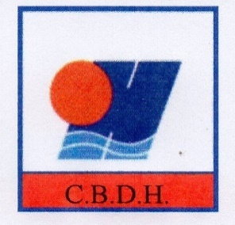
COMITÉ BOULISTE DÉPARTEMENTAL DE L’HÉRAULT
Boulodrome Bernard Gasset, 122 Av. Maurice Planès
34070 MONTPELLIER
06 78 89 75 06 cbdherault@orange.fr

Le 05/11/2021
Petit rappel

Aucune compétition n’est annulée dans notre département comme certains auraient pu croire. Je pense que mon dernier courrier a été mal interprété. Après que plusieurs cas de Covid m’aient été signalés, je mettais simplement en garde les personnes contaminées et les cas-contacts avérés à se faire tester afin que le virus ne se propage pas plus. J’en profitais pour vous rappeler les gestes barrières qui me semblaient un peu délaissés, et je le refais aujourd’hui : évitons les embrassades, les serrements de mains et les rassemblements autour d’un verre, lors de nos compétitions. N’oublions pas de vérifier les pass sanitaires ou les tests PCR.
Sans être pessimiste, on se rend bien compte, à la vue des derniers chiffres, que rien n’est terminé. Aussi sans vouloir être un donneur de leçons, ou un rabat-joie, essayons de respecter ensemble ces quelques conseils, si nous ne voulons pas que notre saison s’achève prématurément.

Guy Vignal

